**МІНІСТЕРСТВО ОСВІТИ І НАУКИ, МОЛОДІ І СПОРТУ УКРАЇНИ**

НАЦІОНАЛЬНИЙ ТЕХНІЧНИЙ УНІВЕРСИТЕТ УКРАЇНИ

“КИЇВСЬКИЙ ПОЛІТЕХНІЧНИЙ ІНСТИТУТ

імені ІГОРЯ СІКОРСЬКОГО”

**КАФЕДРА КОНСТРУЮВАННЯ ЕОА**

ЗВІТ

з лабораторної роботи №1

по курсу «Алгоритмічні мови та програмування – 2»

на тему «Алгоритми множення та ділення»

Виконав:

студент гр. ДК-92

Загреба А.Я.

Перевірив:

ст. викладач

Губар В.Г.

Київ – 2020

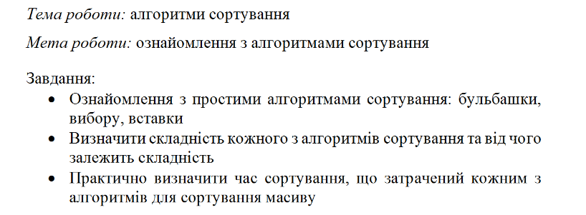

Варіант 5

Посилання на GitHub: https://github.com/sgubar/2020/tree/master/dk92/Zagreba/Lab_rab_2

Отримати масив букв (a-z, A-Z) з файлу. Сортувати по спаданню значень символів. Результат записати до файлу

Висновок:

Бульбашка зайняла – 3.8с 3.8с 3.8с 3.8с 3.7с

Вставка зайняла – 1.4с 1.3с 1.3с 1.5с 1.3с

Вибір зайняв – 1.8с 1.2с 1.2с 1.2с 1.2с

Найшвидше відсортувалося методом Вибору, довше всіх сортувалося методом Бульбашки.

